视频解析P124〜P126：https://www.bilibili.com/video/BV1j94y1Z7xX?p=124

文字解析：下方

伪代码+白盒测试+McCabe度量法
若用白盒测试方法测试以下代码，并满足条件覆盖，则至少需 （35） 个测试用例。采用McCabe度量法算出该程序的环路复杂性为 （36） 。（2015年下半年）
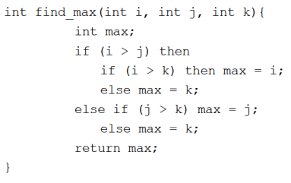
（35） A. 3 B. 4 C. 5 D. 6
（36） A. 1 B. 2 C. 3 D. 4
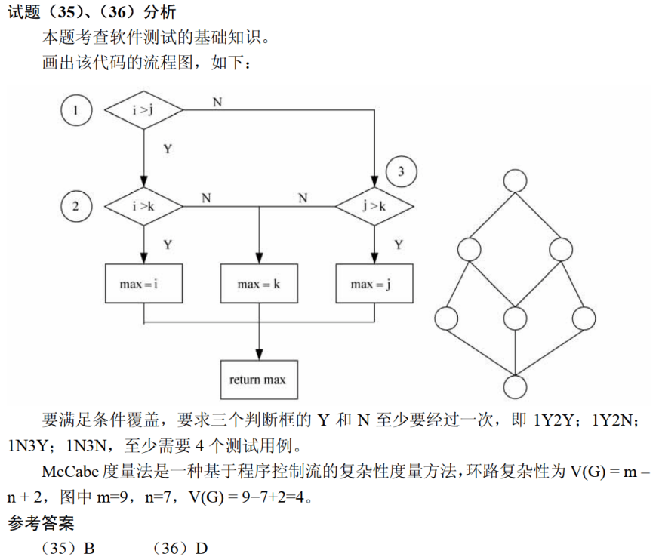

对以下的程序伪代码（用缩进表示程序块）进行路径覆盖测试，至少需要 （34） 个测试用例。采用McCabe度量法计算其环路复杂度为 （35） 。（2018年下半年）
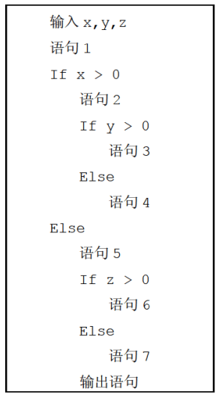
（34） A. 2 B. 4 C. 6 D. 8
（35） A. 2 B. 3 C. 4 D. 5
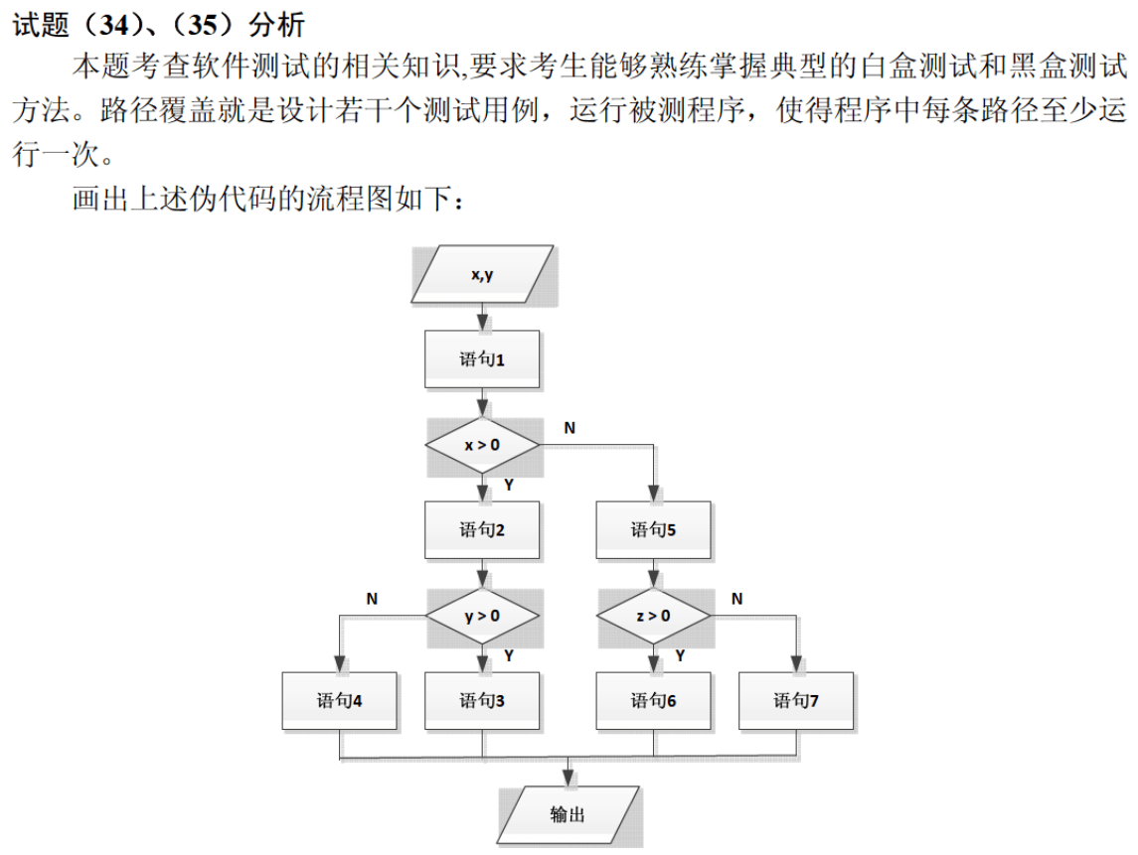
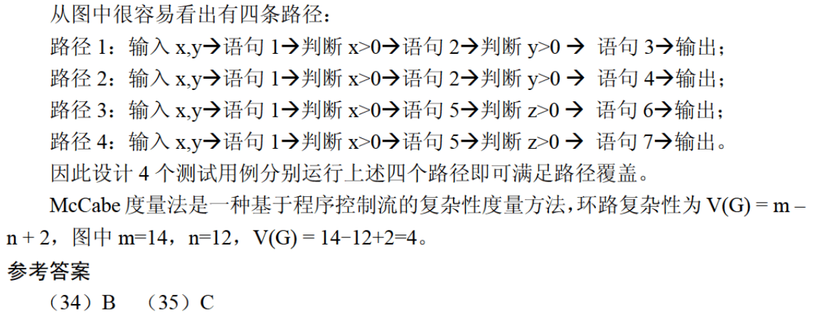

如下所示代码（用缩进表示程序块），要实现语句覆盖，至少需要 （34） 个测试用例。采用McCabe度量法计算该代码对应的程序流图的环路复杂性为 （35） 。（2021年下半年）
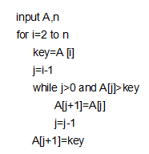
（34） A. 1 B. 2 C. 3 D. 4
（35） A. 1 B. 2 C. 3 D. 4

